Министерство науки и высшего образования Российской Федерации

Федеральное государственное бюджетное

образовательное учреждение высшего образования

«Комсомольский-на-Амуре государственный университет»

Факультет компьютерных технологий

Кафедра ПУРИС

РАСЧЕТНО-ГРАФИЧЕСКАЯ РАБОТА

по дисциплине «Программирование мобильных устройств»

Студент группы 0ВТб-1 Н.Д. Малышев

Преподаватель В.А. Тихомиров

2023

**Задание**

В приложении три активности. Активности перелистываются влево, когда аппарат соответственно наклоняют влево, и перелистываются назад, когда аппарат наклоняют вправо.

**Содержание**

1 Справка к коду 4

2 Разработка приложения 6

3 Тестирование 12

Список использованных источников 14

1. **Справка к коду**

В начале кода определены несколько переменных:

* mSensorManager (менеджер датчиков);
* mAccelerometer (объект датчика);
* mViewFlipper (ViewFlipper для смены экранов);
* mLastX (последнее значение координаты x).

Затем в методе onCreate() осуществляется инициализация приложения:

* установка флагов для окна (без заголовка и на весь экран);
* создание ViewFlipper и добавление трех макетов (activity_main.xml, activity_right.xml, activity_left.xml);
* установка ViewFlipper как текущего layout'а для приложения;
* блокировка поворота экрана;
* регистрация обработчика датчиков ускорения (Accelerometer).

Метод lockScreenOrientation() используется для блокировки поворота экрана в портретную или альбомную ориентацию.

Методы onResume() и onPause() регистрируют и отменяют регистрацию обработчика датчика при входе/выходе из активности.

Методы onAccuracyChanged() и onSensorChanged() определяют поведение приложения при изменении точности датчика и при изменении показаний датчика.

Метод onSensorChanged() вызывается каждый раз при изменении показаний датчика ускорения. В методе происходит следующее:

* получение координаты x с помощью метода event.values[0];
* проверка условия, если координата x равна 0 и предыдущее значение координаты было меньше 0, то вызываем методы mViewFlipper.setInAnimation() и mViewFlipper.setOutAnimation() для установки анимации перехода между экранами и метод mViewFlipper.setDisplayedChild() для отображения нужного экрана;
* если координата x равна 0 и предыдущее значение координаты было больше 0, то вызываем те же методы, но с другими анимациями и отображаем тот же экран;
* если координата x больше 0 и предыдущее значение координаты было меньше или равно 0, то вызываем те же методы, но с другими анимациями и отображаем третий экран;
* если координата x меньше 0 и предыдущее значение координаты было больше или равно 0, то вызываем те же методы, но с другими анимациями и отображаем второй экран;
* обновление значения mLastX для хранения предыдущей координаты;
* вывод значения mLastX в лог с помощью метода Log.d().

1. **Разработка приложения**

В активности MainActivity (Листинг 2.1) написан код, реализующий поставленную задачу.

В листинге 2.2 – 2.4 описаны макеты, которые используются в программе.

Также создаются 4 анимации для плавного переключения между активностями, все 4 анимации описаны в листинге 2.5 – 2.8.

Листинг 2.1 – MainActivity

package ru.startandroid.develop.myapplication;  
  
import android.content.Context;  
import android.content.pm.ActivityInfo;  
import android.content.res.Configuration;  
import android.hardware.Sensor;  
import android.hardware.SensorEvent;  
import android.hardware.SensorEventListener;  
import android.hardware.SensorManager;  
import android.os.Bundle;  
import android.util.Log;  
import android.view.Window;  
import android.view.WindowManager;  
import android.widget.ViewFlipper;  
import androidx.appcompat.app.AppCompatActivity;  
  
public class MainActivity extends AppCompatActivity implements SensorEventListener {  
  
 private SensorManager mSensorManager;// менеджер датчиков  
 private Sensor mAccelerometer;// объект датчика  
 private ViewFlipper mViewFlipper;// ViewFlipper для смены экранов  
 private float mLastX;// последнее значение координаты x  
  
 @Override  
 protected void onCreate(Bundle savedInstanceState) {  
 super.onCreate(savedInstanceState);  
 requestWindowFeature(Window.FEATURE_NO_TITLE);  
 getWindow().setFlags(WindowManager.LayoutParams.FLAG_FULLSCREEN, WindowManager.LayoutParams.FLAG_FULLSCREEN);  
  
 // Создание ViewFlipper и добавление трех макетов  
 mViewFlipper = new ViewFlipper(this);  
 mViewFlipper.addView(getLayoutInflater().inflate(R.layout.activity_main, null));  
 mViewFlipper.addView(getLayoutInflater().inflate(R.layout.activity_right, null));  
 mViewFlipper.addView(getLayoutInflater().inflate(R.layout.activity_left, null));  
  
 setContentView(mViewFlipper);  
  
 //Выключить поворот экрана  
 lockScreenOrientation();  
  
 //Подключить сенсоры  
 mSensorManager = (SensorManager) getSystemService(Context.SENSOR_SERVICE);  
 mAccelerometer = mSensorManager.getDefaultSensor(Sensor.TYPE_ACCELEROMETER);  
 mSensorManager.registerListener(this, mAccelerometer, SensorManager.SENSOR_DELAY_NORMAL);  
 }  
  
 //Процедура блокирования поворота экрана  
 private void lockScreenOrientation() {  
 int currentOrientation = getResources().getConfiguration().orientation;  
 if (currentOrientation == Configuration.ORIENTATION_PORTRAIT) {  
 setRequestedOrientation(ActivityInfo.SCREEN_ORIENTATION_PORTRAIT);  
 } else {  
 setRequestedOrientation(ActivityInfo.SCREEN_ORIENTATION_LANDSCAPE);  
 }  
 }  
  
 //Регистрация обработчика датчиков  
 protected void onResume() {  
 super.onResume();  
 mSensorManager.registerListener(this, mAccelerometer, SensorManager.SENSOR_DELAY_NORMAL);  
 }  
 //Снятие обработчика  
 protected void onPause() {  
 super.onPause();  
 mSensorManager.unregisterListener(this);  
 }  
  
 @Override  
 public void onAccuracyChanged(Sensor sensor, int accuracy) {  
 // Метод вызывается, если точность датчика изменяется  
 // Игнорируем в данном случае  
 }  
  
 @Override  
 public void onSensorChanged(SensorEvent event) {  
 // Метод вызывается при изменении показаний датчика  
 float x = event.values[0];// Получение координаты x  
 //mLastX = x;  
 if (x == 0 && mLastX < 0) {  
 mViewFlipper.setInAnimation(this, R.anim.slide_in_left);  
 mViewFlipper.setOutAnimation(this, R.anim.slide_out_right);  
 mViewFlipper.setDisplayedChild(0);  
  
 }  
 else if (x == 0 && mLastX > 0) {  
 mViewFlipper.setInAnimation(this, R.anim.slide_in_right);  
 mViewFlipper.setOutAnimation(this, R.anim.slide_out_left);  
 mViewFlipper.setDisplayedChild(0);  
  
 }  
  
 else if (x > 0 && mLastX <= 0) {  
 mViewFlipper.setInAnimation(this, R.anim.slide_in_left);  
 mViewFlipper.setOutAnimation(this, R.anim.slide_out_right);  
 mViewFlipper.setDisplayedChild(2);  
  
 }  
 else if (x < 0 && mLastX >= 0) {  
 mViewFlipper.setInAnimation(this, R.anim.slide_in_right);  
 mViewFlipper.setOutAnimation(this, R.anim.slide_out_left);  
 mViewFlipper.setDisplayedChild(1);  
 }  
 mLastX = x;  
 Log.d("T_001", "X=" + Float.toString(mLastX));  
 }  
}

Листинг 2.2 – activity_main.xml

<?xml version="1.0" encoding="utf-8"?>  
<androidx.constraintlayout.widget.ConstraintLayout xmlns:android="http://schemas.android.com/apk/res/android"  
 xmlns:app="http://schemas.android.com/apk/res-auto"  
 xmlns:tools="http://schemas.android.com/tools"  
 android:layout_width="match_parent"  
 android:layout_height="match_parent"  
 android:background="@drawable/c_back"  
 tools:context=".MainActivity">  
  
 <TextView  
 android:id="@+id/textView2"  
 android:layout_width="match_parent"  
 android:layout_height="wrap_content"  
 android:text="CENTER"  
 android:textSize="50sp"  
 android:textStyle="bold"  
 android:textColor="#000000"  
 android:gravity="center"  
 app:layout_constraintTop_toTopOf="parent"  
 app:layout_constraintBottom_toBottomOf="parent"  
 app:layout_constraintStart_toStartOf="parent"  
 app:layout_constraintEnd_toEndOf="parent" />  
  
</androidx.constraintlayout.widget.ConstraintLayout>

Листинг 2.3 – activity_left.xml

<?xml version="1.0" encoding="utf-8"?>  
<androidx.constraintlayout.widget.ConstraintLayout xmlns:android="http://schemas.android.com/apk/res/android"  
 xmlns:app="http://schemas.android.com/apk/res-auto"  
 android:layout_width="match_parent"  
 android:layout_height="match_parent"  
 android:background="@drawable/l_back">  
  
 <TextView  
 android:id="@+id/textView2"  
 android:layout_width="match_parent"  
 android:layout_height="wrap_content"  
 android:text="LEFT"  
 android:textSize="50sp"  
 android:textStyle="bold"  
 android:textColor="#000000"  
 android:gravity="center"  
 app:layout_constraintTop_toTopOf="parent"  
 app:layout_constraintBottom_toBottomOf="parent"  
 app:layout_constraintStart_toStartOf="parent"  
 app:layout_constraintEnd_toEndOf="parent" />  
  
</androidx.constraintlayout.widget.ConstraintLayout>

Листинг 2.4 – activity_right.xml

<?xml version="1.0" encoding="utf-8"?>  
<androidx.constraintlayout.widget.ConstraintLayout xmlns:android="http://schemas.android.com/apk/res/android"  
 xmlns:app="http://schemas.android.com/apk/res-auto"  
 xmlns:tools="http://schemas.android.com/tools"  
 android:layout_width="match_parent"  
 android:layout_height="match_parent"  
 android:background="@drawable/r_back">  
  
 <TextView  
 android:id="@+id/textView2"  
 android:layout_width="match_parent"  
 android:layout_height="wrap_content"  
 android:text="RIGHT"  
 android:textSize="50sp"  
 android:textStyle="bold"  
 android:textColor="#000000"  
 android:gravity="center"  
 app:layout_constraintTop_toTopOf="parent"  
 app:layout_constraintBottom_toBottomOf="parent"  
 app:layout_constraintStart_toStartOf="parent"  
 app:layout_constraintEnd_toEndOf="parent" />  
  
</androidx.constraintlayout.widget.ConstraintLayout>

Листинг 2.5 – slide_in_left.xml

<?xml version="1.0" encoding="utf-8"?>  
<set xmlns:android="http://schemas.android.com/apk/res/android" >  
 <translate  
 android:duration="600"  
 android:fromXDelta="100%"  
 android:toXDelta="0%" >  
 </translate>  
</set>

Листинг 2.6 – slide_in_right.xml

<?xml version="1.0" encoding="utf-8"?>  
<set xmlns:android="http://schemas.android.com/apk/res/android" >  
 <translate  
 android:duration="600"  
 android:fromXDelta="-100%"  
 android:toXDelta="0%" >  
 </translate>  
</set>

Листинг 2.7 – slide_out_left.xml

<?xml version="1.0" encoding="utf-8"?>  
<set xmlns:android="http://schemas.android.com/apk/res/android" >  
 <translate  
 android:duration="600"  
 android:fromXDelta="0%"  
 android:toXDelta="-100%" >  
 </translate>  
</set>

Листинг 2.8 – slide_out_right.xml

<?xml version="1.0" encoding="utf-8"?>  
<set xmlns:android="http://schemas.android.com/apk/res/android" >  
 <translate  
 android:duration="600"  
 android:fromXDelta="0%"  
 android:toXDelta="100%" >  
 </translate>  
</set>

1. **Тестирование**

Работа приложения представлена на рисунке 3.1 – 3.3.

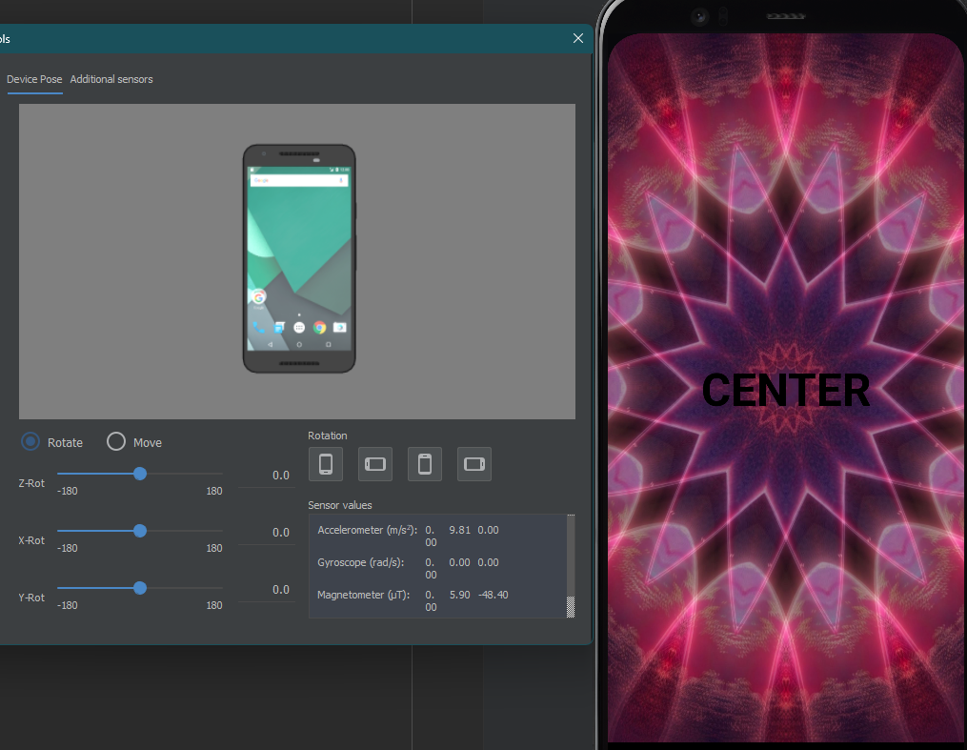

Рисунок 3.1 – Пример работы приложения

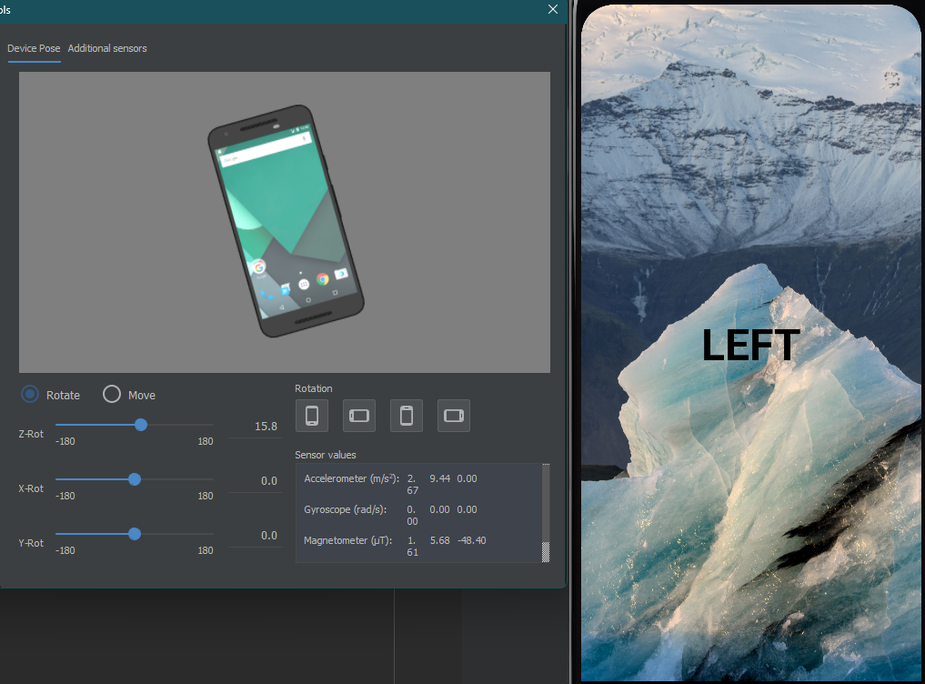

Рисунок 3.2 – Пример работы приложения

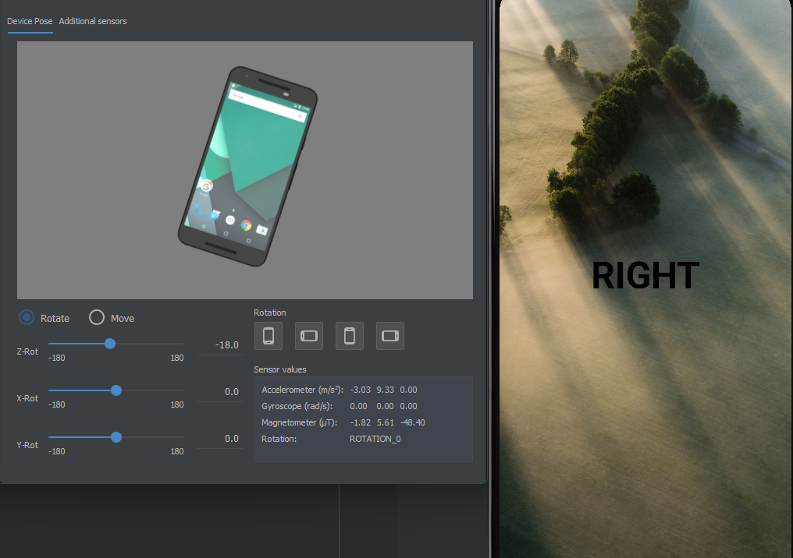

Рисунок 3.3 – Пример работы приложения

# Список использованных источников

1. РД ФГБОУ ВО «КнАГТУ» 013-2016. Текстовые студенческие работы. Правила оформления. – Введ. 2016-03-10. – Комсомольск-на-Амуре: ФГБОУ ВО «КнАГТУ», 2016. – 55 с.